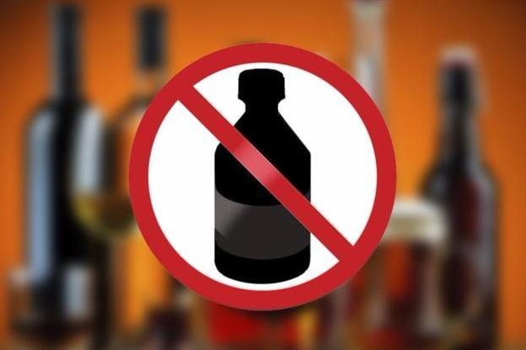
Уважаемые предприниматели!
Главным государственным санитарным врачом Российской Федерации 12 октября 2017 года принято постановление № 130 «О приостановлении розничной торговли спиртосодержащей
непищевой продукцией, спиртосодержащими пищевыми добавками и ароматизаторами». Постановление вступило в силу со дня его официального опубликования – 20 октября 2017 года (опубликовано на официальном интернет-портале

правовой информации http://publication.pravo.gov.ru/SignatoryAuthority/foiv340).
Согласно данному постановлению реализация отдельных видов спиртосодержащей непищевой продукции, спиртосодержащих пищевых добавок и ароматизаторов ограничена на 180 дней.
Юридические лица и индивидуальные предприниматели, осуществляющих деятельность по розничной продаже спиртосодержащей непищевой продукции, спиртосодержащими пищевыми добавками и ароматизаторами, просим принять соответствующие необходимые меры для обеспечения исполнения вышеуказанного постановления на территории Базарно-Карабулакского муниципального района.

